**安全**

# 防刷

## 验证码

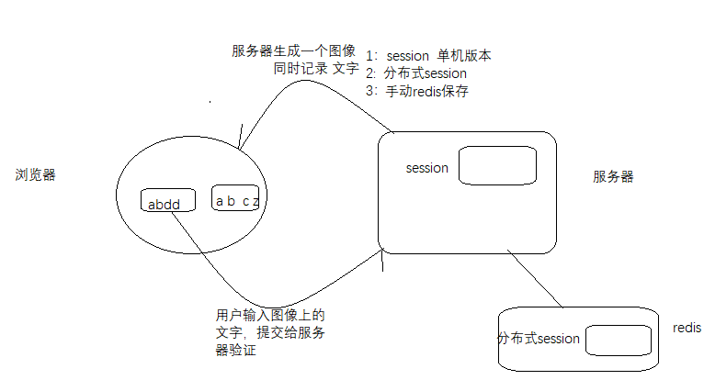

## 接口隐藏

使用随机token

# 限流

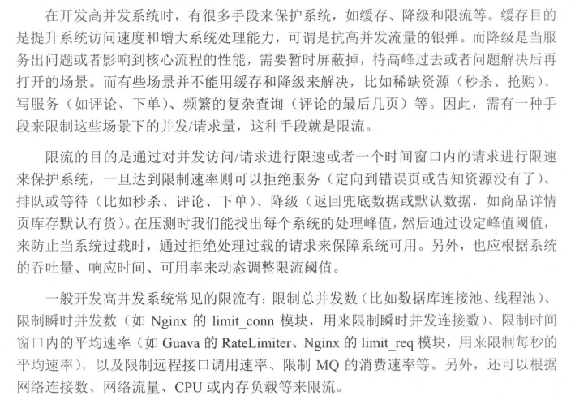

## 分类

接入层

应用层

## 压测

根据压测结果，预测并发数，制定限流规则

## 技术

令牌桶

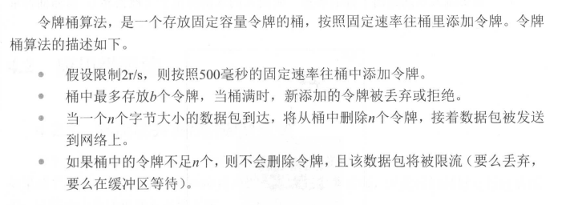

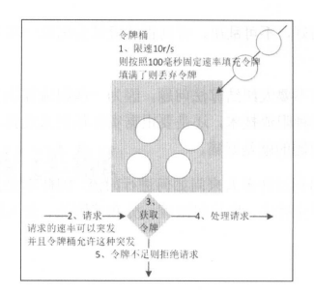

漏桶

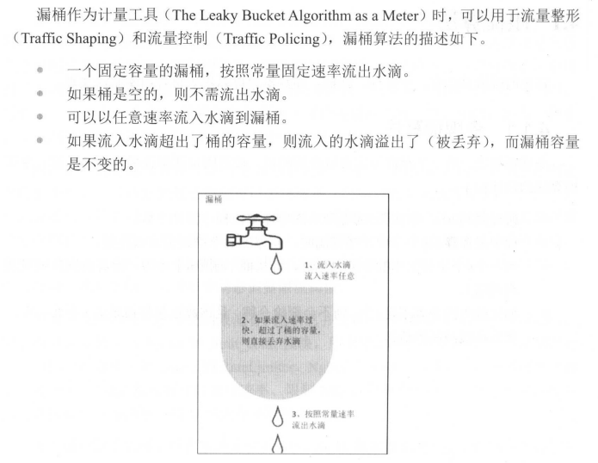

对比

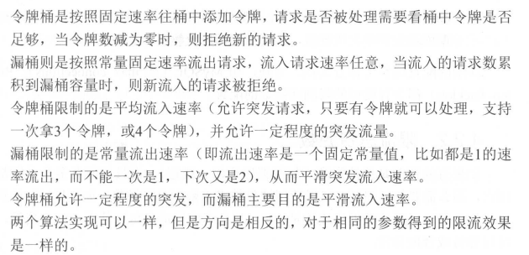

计数器

